资兴还盘王愿
资兴市位于湖南省东南部，地处湘粤赣三省交会处，属郴州市辖。全市除汉族外，还有瑶族、苗族、畲族、土家族、侗族、壮族、满族、布依族、蒙古族、哈尼族等22个少数民族，少数民族中以瑶族人口最多，主要分布在资兴市的团结、清江、连坪、龙溪、碑记、滁口、黄草等十几个乡镇，人口约5000人。其中大部分是过山瑶、平地瑶。资兴瑶族一年有三个节日，一是农历三月十一日起春节，二是七月十五日团圆节，三是十月十六日盘王节。在盘王生日的这天还盘王愿，汉人称之为“调王”，瑶人自称“奏档”或“缴律”。
盘王节是为纪念盘瓠抗敌御侮，保家卫国，得胜受封而形成的节日。此节最隆重，瑶人齐集盘王庙，举行还盘王愿的祭祀活动。祭祀期相传古为49天，后逐渐缩短，改为7天7夜。还盘王愿时，以往禁止汉人观看和说汉话，后允许看但禁汉语，违者灌以辣椒水，此俗今已不传。
1986年农历十月十九日至二十五日，资兴碑记乡茶坪瑶族村，举族在盘王庙（清同治六年（1867年）重建）进行“奏档”还愿。庙内瑶王殿神龛上置盘瓠夫妇等13尊木雕彩绘像，壁挂数幅“满坛众圣”等纸绘彩色神像，张贴“法事成规，七日七宵六法士；歌堂体制，四男四女一歌堂”的对联。仪式程序繁杂，主要祭祀盘王先祖，追溯历史。有吟、唱、道白、舞蹈，掺杂道教和巫术色彩，娱神娱人，历时7天7夜。
1995年，在资兴茶坪瑶族村举行了“茶坪瑶人定居200周年暨传统还盘王愿祭典”活动。云南电影制片厂《中国瑶族》大型文献记录片，到此拍摄传统还盘王愿祭典及登山狩猎活动。
还盘王愿分上下两大节，十余个大“愿”。大“愿”中又分很多小“愿”。这些仪式化石般再现了瑶族的历史源流、迁徙路线和历史事件。其程序是：
上节：藤香良愿
1.升香请圣；2.招兵，开坛接圣；3.“祭云台”，招五谷魂；4.供奉“拘江”，还圆箕愿。
下节：大排良愿
1.杀猪祭祖——还全猪宏愿；2.“捉黄花崽”——还圆婚愿；“摆小席”——还老鼠愿；4.“青云堂”中演傩戏：（打铁修路、架桥接神、扫瘟神迎四庙王、盘连州后生、卖“丰飞”树等）。挂红罗帐，还圆婚愿；5.入连洞、围坛游愿。歌娘、师公带四男四女上山表演刀耕火种。7.“读书唱曲”，还宝书良愿。8.“解神意”送神归位。
在整个活动中，有唱、有舞，其方式丰富多彩，技巧独特。有独唱，齐唱、领唱。有独舞、群舞，唱词格律与押韵方式奇巧多样。步伐特异，有定步、跳步、七星步、天星步，形态各异，变化层出不穷。还有多种律制、调式、节奏、节拍并存，铃声、锣声、角声格调有序，使整个祭奠仪式整齐有序，丰富多彩。具有很深厚的民族特色和欣赏价值。
在仪式中使用的器具有：法印、铜铃、牙笏、祖师棍、人发帽（道帽）、法衣、牛角、沙刀、铜锣、法鼓、长鼓、簸箕、石碓、五谷幡、喇叭、长箫。
资兴还盘王愿具有自身显著的特征：
瑶人尊崇盘瓠为始祖，以祭祀的方式，戏剧的表演形式，诗歌的语言，追溯了人类起源、瑶族族源、迁徙历程及所经历的历史事件，反映了瑶族的历史文化，是研究瑶族的重要历史文化史料。
资兴盘王节，礼仪习俗凝聚了瑶族人民的远古智慧，保留着濒临失传的瑶族民间艺术及民间风俗，有着珍贵的历史价值和丰富的文化底蕴。
资兴瑶族还盘王愿，其中包含多种艺术表现形式，有歌谣、舞蹈和表演技艺。其中包含史诗般的《盘王大歌》和《长鼓舞》、《招兵舞》、《开山舞》、《招五谷魂》等歌谣舞蹈，特别是长鼓舞已成为瑶族独特的经典舞蹈，名扬海内外。还有一些对白、歌唱、舞蹈动作等戏剧式的娱乐表演，歌吟时使用独特的“七韵大典”、“两韵小杂曲”、“宫商角徵羽”古老调式及其它数种乐典腔调及其他数种乐曲腔调，是研究民族民间音乐的好素材。长鼓舞以手持鼓，模拟祭神、射猎、建房、刀耕火种等动作，栩栩如生地再现了瑶民以往的生产生活方式。整个还愿活动洋溢着浓郁的远古文化气息和民族精神。
资兴瑶族还盘王愿由历代巫师以口传心授的祭祀形式延续至今，由远古时期瑶族民众集体创作，并在瑶民中世代传承，是至今还在瑶民中流传的“活态”文化。它具有社会学、民族学、人类学、民俗学，以及历史、科学和艺术的价值。
2006年，资兴还盘王愿被确定为湖南省第一批非物质文化遗产名录项目。资兴市人民政府为该项目的保护主体。（文字来源于：资兴民俗文化）
2016丙申年“还盘王愿”祭祀礼仪暨非物质文化遗产展演，将于11月15日—11月17日（农历十月十六至十八日）在资兴市唐洞街道茶坪瑶族新村瑶族文化传承基地启动。
“还盘王愿”祭祀礼仪是瑶族最原始的信仰体现。（资料来源于：资兴文化旅游）
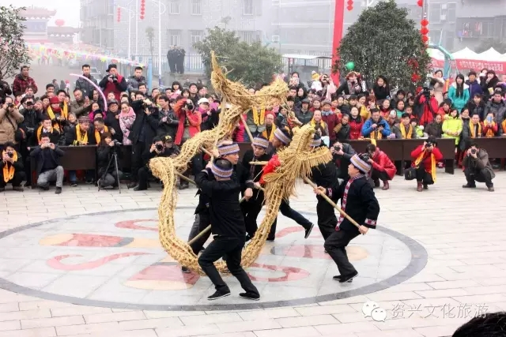
瑶族草龙
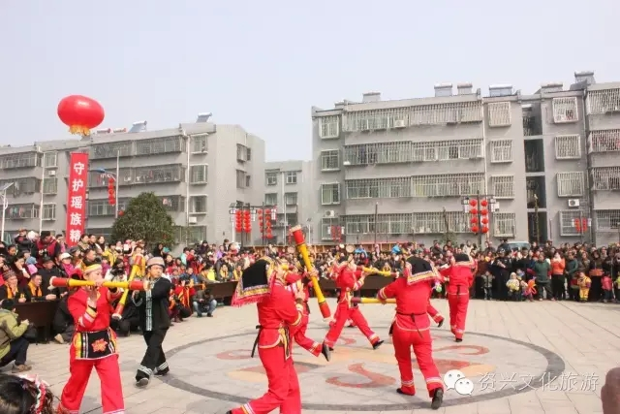
《长鼓舞》
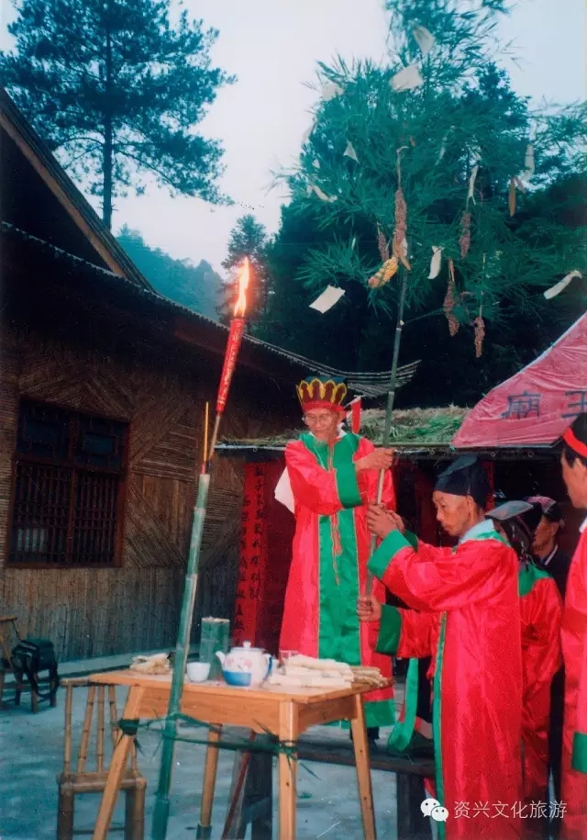
古老而神秘的祭祀礼仪《招五谷魂》
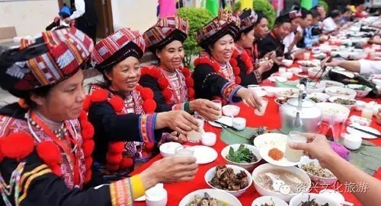
瑶族长桌宴
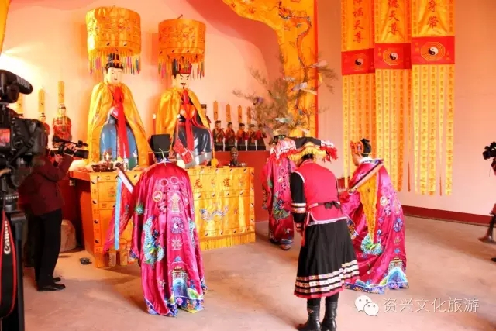
“还盘王愿”祭祀开坛
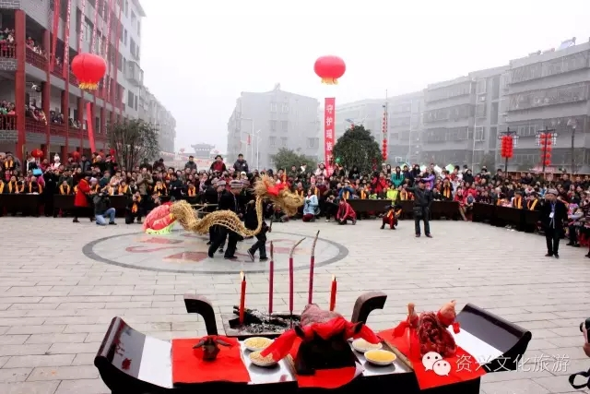
送龙船
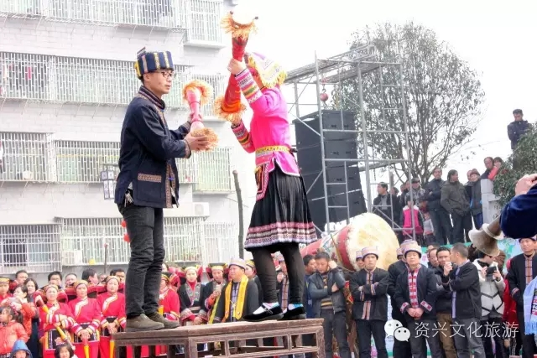
民俗文艺表演
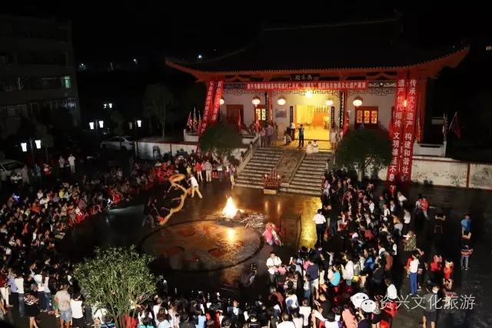
篝火晚会

